中考总复习：圆的有关概念、性质与圆有关的位置关系
—知识讲解（提高）
责编：常春芳
【考纲要求】
1. 圆的基本性质和位置关系是中考考查的重点，但圆中复杂证明及两圆位置关系中证明会有下降趋势，不会有太复杂的大题出现；
2.中考试题中将更侧重于具体问题中考查圆的定义及点与圆的位置关系，对应用、创新、开放探究型题目，会根据当前的政治形势、新闻背景和实际生活去命题，进一步体现数学来源于生活，又应用于生活．

【知识网络】
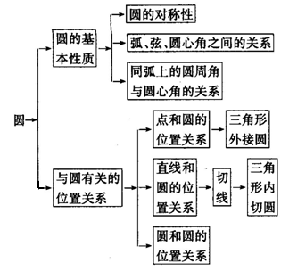

【考点梳理】
考点一、圆的有关概念及性质
1．圆的有关概念
圆、圆心、半径、等圆；
弦、直径、弦心距、弧、半圆、优弧、劣弧、等弧；
三角形的外接圆、三角形的内切圆、三角形的外心、三角形的内心、圆心角、圆周角．
要点诠释：等弧：在同圆或等圆中，能够互相重合的弧叫做等弧．
2．圆的对称性
圆是轴对称图形，任何一条直径所在直线都是它的对称轴，圆有无数条对称轴；
圆是以圆心为对称中心的中心对称图形；
圆具有旋转不变性．
3．圆的确定
不在同一直线上的三个点确定一个圆．
要点诠释：圆心确定圆的位置，半径确定圆的大小．
4．垂直于弦的直径
垂径定理 垂直于弦的直径平分这条弦，并且平分弦所对的两条弧．
推论 平分弦(不是直径)的直径垂直于弦，并且平分弦所对的两条弧．
要点诠释：在图中(1)直径CD，(2)CD⊥AB，(3)AM＝MB，(4)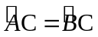，(5)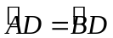．若上述5个条件有2个成立，则另外3个也成立．因此，垂径定理也称“五二三定理”．即知二推三．
注意：(1)(3)作条件时，应限制AB不能为直径．
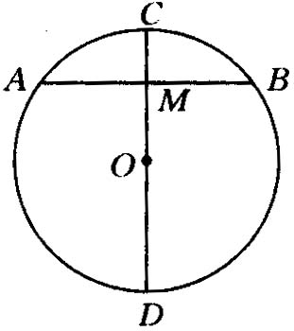
5．圆心角、弧、弦之间的关系
定理 在同圆或等圆中，相等的圆心角所对的弧相等，所对的弦也相等．
推论 在同圆或等圆中，如果两个圆心角、两条弧、两条弦中有一组量相等，那么它们所对应的其余各组量也相等．
6．圆周角
圆周角定理 在同圆或等圆中，同弧或等弧所对的圆周角相等，都等于这条弧所对的圆心角的一半．
推论1 在同圆或等圆中，相等的圆周角所对的弧也相等．
推论2 半圆(或直径)所对的圆周角是直角；90°的圆周角所对的弦是直径．
要点诠释：圆周角性质的前提是在同圆或等圆中．
7.圆内接四边形
（1）定义: 圆内接四边形：顶点都在圆上的四边形，叫圆内接四边形．
（2）性质：圆内接四边形对角互补，外角等于内对角（即它的一个外角等于它相邻内角的对角）．
考点二、与圆有关的位置关系
1．点和圆的位置关系
设⊙O的半径为r，点P到圆心的距离OP＝d，则有：
点P在圆外d＞r；
点P在圆上d＝r；
点P在圆内d＜r．
要点诠释：圆的确定：
①过一点的圆有无数个，如图所示．
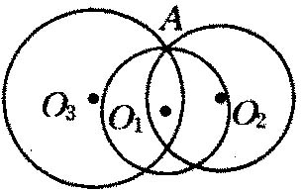
②过两点A、B的圆有无数个，如图所示．
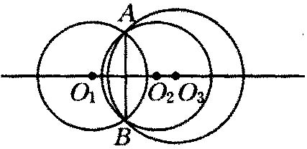
③经过在同一直线上的三点不能作圆．
④不在同一直线上的三点确定一个圆．如图所示．
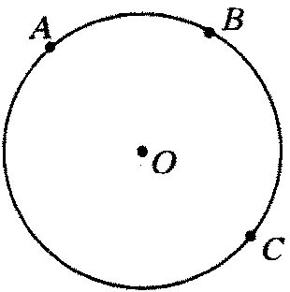

2．直线和圆的位置关系
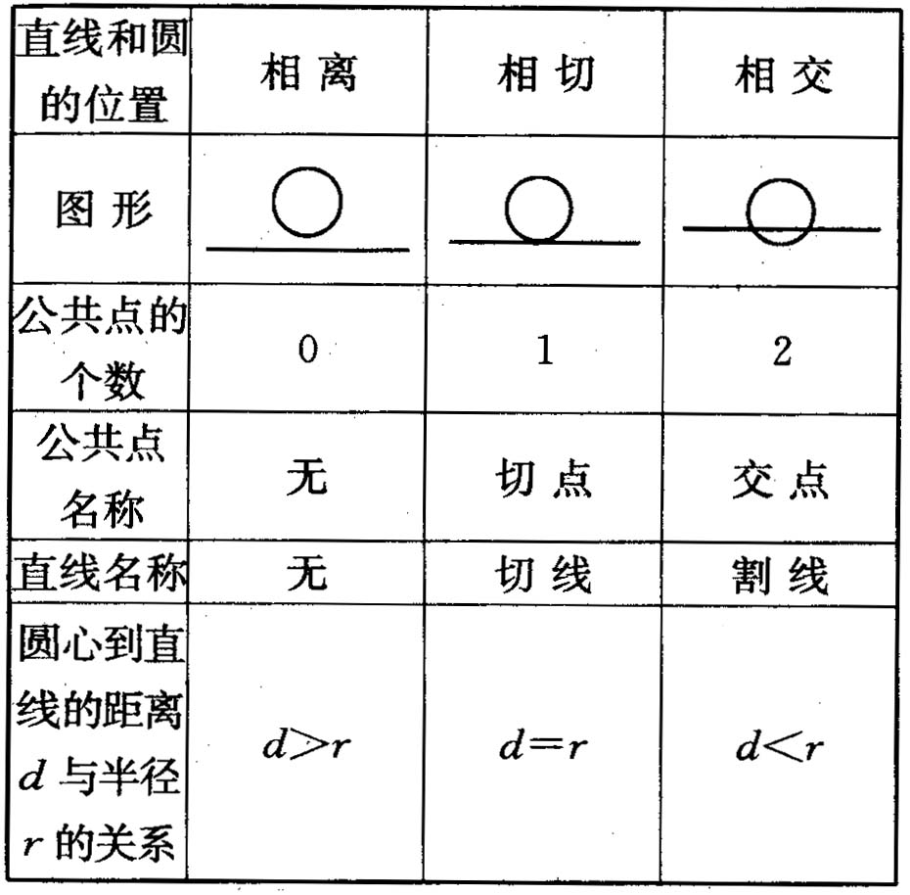
（1）切线的判定
切线的判定定理 经过半径的外端并且垂直于这条半径的直线是圆的切线．
(会过圆上一点画圆的切线)
（2）切线的性质
切线的性质定理 圆的切线垂直于过切点的半径．
（3）切线长和切线长定理
切线长 经过圆外一点作圆的切线，这点和切点之间的线段的长，叫做这点到圆的切线长．
切线长定理 从圆外一点可以引圆的两条切线，它们的切线长相等，这一点和圆心的连线平分两条切线的夹角．
要点诠释：直线l是⊙O的切线，必须符合两个条件：①直线l经过⊙O上的一点A；②OA⊥l．
（4）三角形的内切圆：
与三角形各边都相切的圆叫做三角形的内切圆.
（5）三角形的内心：
三角形内切圆的圆心是三角形三条角平分线的交点，叫做三角形的内心. 三角形的内心到三边的距离都相等.
要点诠释：
(1) 任何一个三角形都有且只有一个内切圆，但任意一个圆都有无数个外切三角形；
(2) 解决三角形内心的有关问题时，面积法是常用的，即三角形的面积等于周长与内切圆半径乘积的一半，即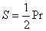(S为三角形的面积，P为三角形的周长，r为内切圆的半径).
(3) 三角形的外心与内心的区别：
名称 | 确定方法 | 图形 | 性质
外心(三角形外接圆的圆心) | 三角形三边中垂线的交点 | 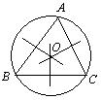 | (1) 到三角形三个顶点的距离相等，即OA=OB=OC；(2)外心不一定在三角形内部
内心(三角形内切圆的圆心) | 三角形三条角平分线的交点 | 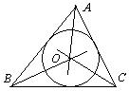 | (1)到三角形三边距离相等；(2)OA、OB、OC分别平分∠BAC、∠ABC、∠ACB； (3)内心在三角形内部.

3．圆和圆的位置关系
(1)基本概念
两圆相离、相切、外离、外切、相交、内切、内含的定义．
(2)请看下表：
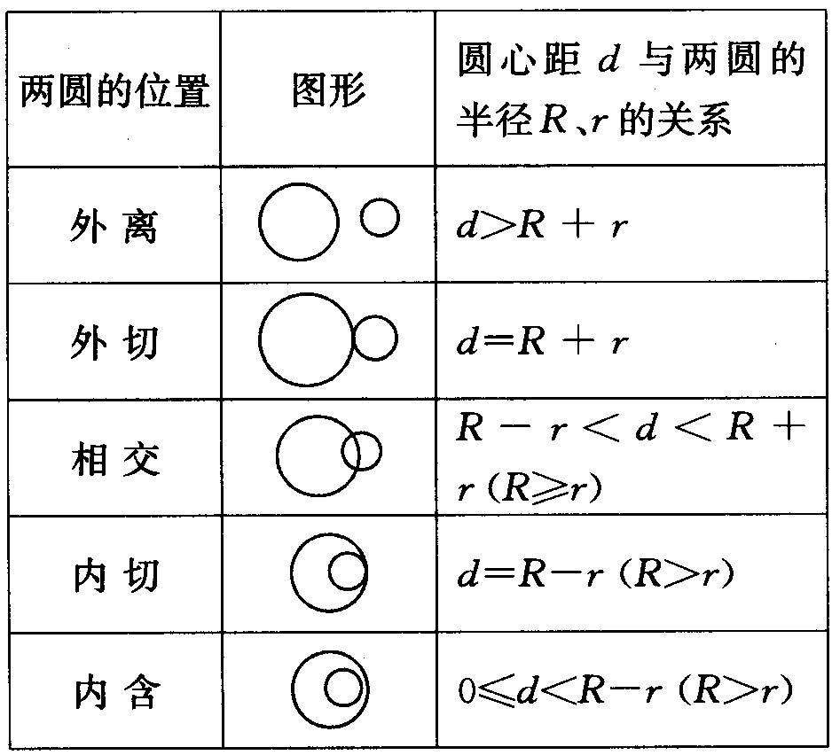
要点诠释：
①相切包括内切和外切，相离包括外离和内含．其中相切和相交是重点．
②同心圆是内含的特殊情况．
③圆与圆的位置关系可以从两个圆的相对运动来理解．
④“R-r”时，要特别注意，R＞r．
考点三、与圆有关的规律探究
1．和圆有关的最长线段和最短线段
了解和圆有关的最长线段与最短线段，对有关圆的性质的了解极为重要，下面对有关问题进行简单论述．
(1)圆中最长的弦是直径．
如图①，AB是⊙O的直径，CD为非直径的弦，则AB＞CD，即直径AB是最长的弦．
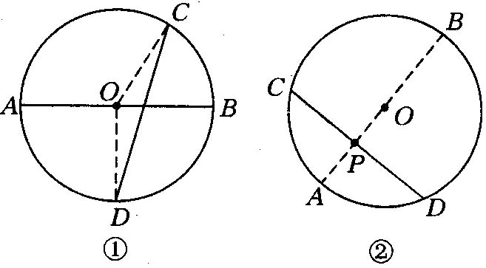
过圆内一点最短的弦，是与过该点的直径垂直的弦，如图②，P是⊙O内任意一点，过点P作⊙O的直径AB，过P作弦CD⊥AB于P，则CD是过点P的最短的弦．
(2)圆外一点与圆上一点的连线中，最长的线段与最短的线段都在过圆心的直线上．
如图所示，P在⊙O外，连接PO交⊙O于A，延长PO交⊙O于B，则在点P与⊙O上各点连接的线段中，PB最长，PA最短．
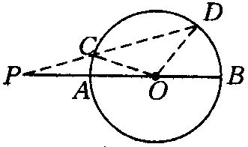
(3)圆内一点与圆上一点的连线中，最长的线段与最短的线段也都在过圆心的直线上．
如图所示，P为⊙O内一点，直径过点P，交⊙O于A、B两点，则PB最长、PA最短．
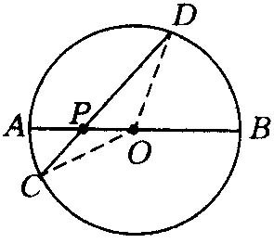
2．与三角形内心有关的角
(1)如图所示，I是△ABC的内心，则∠BIC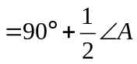．
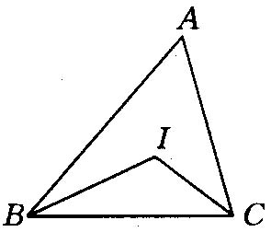
(2)如图所示，E是△ABC的两外角平分线的交点，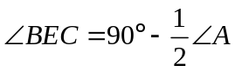．
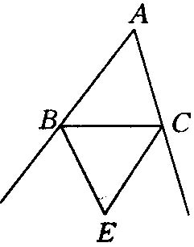
(3)如图所示，E是△ABC内角与外角的平分线的交点，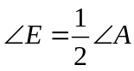．
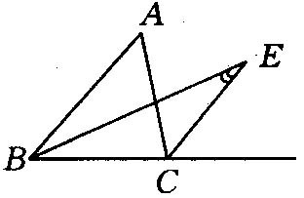
(4)如图所示，⊙O是△ABC的内切圆，D、E、F分别为切点，则∠DOE＝180°－∠A．
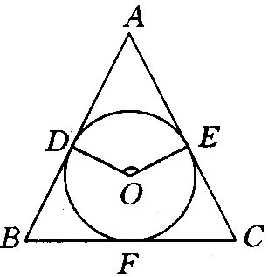

(5)如图所示，⊙O是△ABC的内切圆，D、E、F为切点，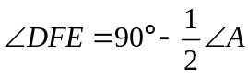．
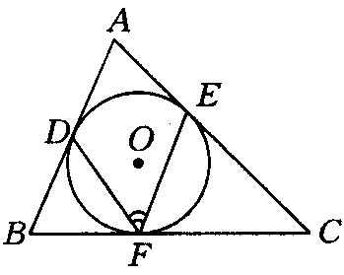
(6)如图所示，⊙O是△ABC的内切圆，D、E、F为切点，P为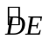上一点，则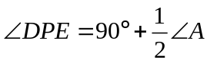．
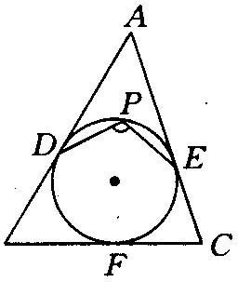
【典型例题】
类型一、圆的性质及垂径定理的应用
1．已知：如图所示，⊙O中，半径OA＝4，弦BC经过半径OA的中点P，∠OPC＝60°，求弦BC的长．
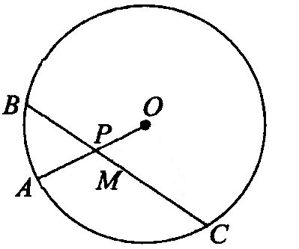
【思路点拨】
要用好60°角，构造直角三角形．在圆中常用的是作出弦的弦心距，由弦心距，半弦长及半径构成直角三角形．
【答案与解析】
解：过O作OM⊥BC于M，连接OC．
在Rt△OPM中，∠OPC＝60°，
OP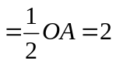，
∴PM＝1，OM＝．
在Rt△OMC中，
BC＝2MC＝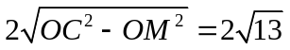．
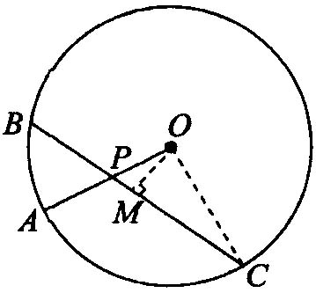
【总结升华】
圆的半径、弦长的一半、弦心距三条线段组成一个直角三角形，其中一个锐角为弦所对圆心角的一半，可充分利用它们的关系解决有关垂径定理的计算问题．

2．如图所示，在⊙O中，弦AB与CD相交于点M，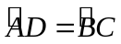，连接AC．
(1)求证：△MAC是等腰三角形；
(2)若AC为⊙O直径，求证：AC²＝2AM·AB．
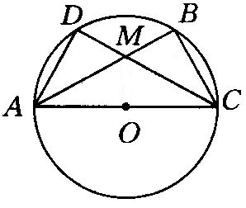
【思路点拨】
(1)证明∠MCA＝∠MAC；(2)证明△AOM∽△ABC．
【答案与解析】
证明：(1) ∵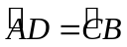，∴∠MCA＝∠MAC．
∴△MAC是等腰三角形．
(2)连接OM．∵AC为⊙O直径，∴∠ABC＝90°．
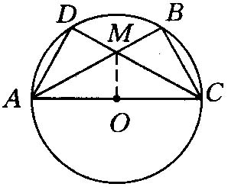
∵△MAC是等腰三角形，OA＝OC，
∴MO⊥AC．∴∠AOM＝∠ABC＝90°．
∵∠MAO＝∠CAB，∴△AOM∽△ABC，
∴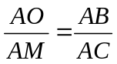，∴AO·AC＝AM·AB，
∴AC²＝2AM·AB．
【总结升华】
本题考查的是圆周角定理，涉及到全等三角形的判定与性质、相似三角形的判定与性质、等腰三角形的判定与性质及三角形内角和定理，涉及面较广，难度适中．
举一反三：
【变式】如图所示，在⊙O中，AB＝2CD，则( )
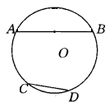
A．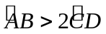 B．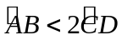
C．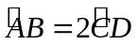 D．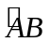与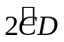的大小关系无法确定
【答案】
解：要比较与的大小有两种思路．
(1)把的一半作出来，比较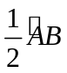与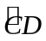的大小；
(2)把作出来，比较与的大小．
如图所示，作OE⊥AB，垂足为E，交于F．则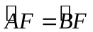，且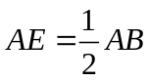．
∵AB＝2CD．∴AE＝CD．
在Rt△AFE中，AF＞AE＝CD．
∴AF＞CD．
∴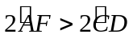，即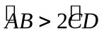．
答案A.
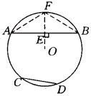
【高清课堂：圆的有关概念、性质及与圆有关的位置关系 ID:412074 经典例题2】
3．已知：如图所示，△ABC内接于⊙O，BD⊥半径AO于D．
(1)求证：∠C＝∠ABD；
(2)若BD＝4.8，sinC＝，求⊙O的半径．
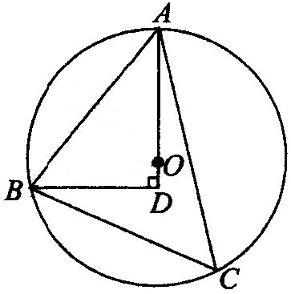

【思路点拨】
过O作OE⊥AB于E，连接BO，再由垂径定理及三角函数进行证明与求解.
【答案与解析】
解法一：(1)过O作OE⊥AB于E，
连接BO(如图所示)，则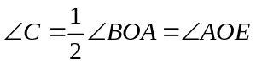．
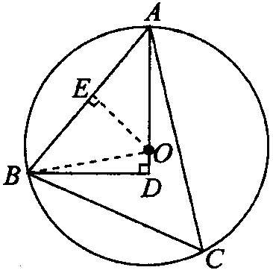
又∵ BD⊥AO，∴∠ABD+∠BAD＝90°．
∵∠AOE+∠BAD＝90°，∴∠ABD＝∠AOE＝∠C．
（2）在Rt△ABD中，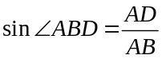，
∴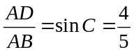．
设AD＝4k，则AB＝5k，BD＝3k＝4.8，k＝1.6．
∴AB＝8，AE＝4．
∵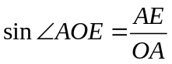，∴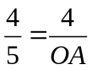．∴OA＝5．

解法二：（1）延长AO交⊙O于C′．（如图所示）
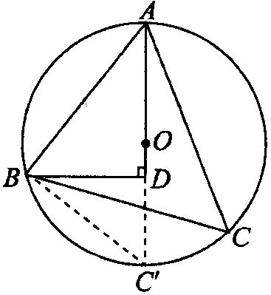
∴∠C′＝∠C．
∵AC′为⊙O的直径，
∴∠ABC′＝90°．
∴∠C′+∠BAD＝90°．
∵∠BAD+∠ABD＝90°，
∴∠ABD＝∠C′＝∠C．
（2）在Rt△BDC′中，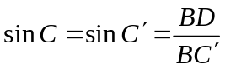，
∴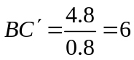．
在Rt△ABC′中，∵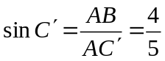，
∴设AB＝4k，则AC′＝5k，BC′＝3k＝6．
∴k＝2．
∴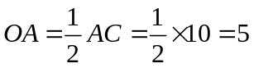．
【总结升华】
解决圆周角的问题中常用的方法有两种：一是把圆周角转化为同弧所对圆心角的一半的角；二是将圆周角的顶点移动到使其一边经过圆心．

类型二、圆的切线判定与性质的应用
4．（2014秋•兴化市月考）如图，AB是⊙O的直径，点C是⊙O上一点，AD与过点C的切线垂直，垂足为点D，直线DC与AB的延长线相交于点P，弦CE平分∠ACB，交AB于点F，连接BE．
（1）求证：AC平分∠DAB；
（2）求证：△PCF是等腰三角形；
（3）若AC=8，BC=6，求线段BE的长．
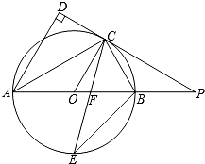
【思路点拨】
（1）根据切线的性质可得结论；
（2）连接OE，根据圆周角定理得∠ACB=90°，进而可推导得出△PCF是等腰三角形；
（3）先在Rt△ACB中，根据勾股定理计算出AB=10，最终算得BE的值．
【答案与解析】
（1）证明：∵PD为⊙O的切线，
∴OC⊥DP，
∵AD⊥DP，
∴OC∥AD，
∴∠DAC=∠OCA，
∵OA=OC，
∴∠OAC=∠OCA，
∴∠OAC=∠DAC，
∴AC平分∠DAB；
（2）证明：∵AB为⊙O的直径，
∴∠ACB=90°，
∵CE平分∠ACB，
∴∠BCE=45°，
∴∠BOE=2∠BCE=90°，
∴∠OFE+∠OEF=90°，
而∠OFE=∠CFP，
∴∠CFP+∠OEF=90°，
∵OC⊥PD，
∴∠OCP=90°，即∠OCF+∠PCF=90°，
而∠OCF=∠OEF，
∴∠PCF=∠CFP，
∴△PCF是等腰三角形；
（3）解：在Rt△ACB中，
∵AC=8，BC=6，
∴AB==10，
∴OB=5，
∵∠BOE=90°，
∴△BOE为等腰直角三角形，
∴BE=OB=5．
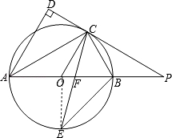
【总结升华】本题考查了切线的性质，圆周角定理和等腰三角形的判定．运用切线的性质来进行计算或论证，常通过作辅助线连接圆心和切点，利用垂直构造直角三角形解决有关问题．
举一反三：
【变式】（2015•毕节市）如图，以△ABC的BC边上一点O为圆心的圆，经过A，B两点，且与BC边交于点E，D为BE的下半圆弧的中点，连接AD交BC于F，AC=FC．
（1）求证：AC是⊙O的切线；
（2）已知圆的半径R=5，EF=3，求DF的长．
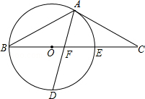
【答案】
（1）证明：连结OA、OD，如图，
∵D为BE的下半圆弧的中点，
∴OD⊥BE，
∴∠D+∠DFO=90°，
∵AC=FC，
∴∠CAF=∠CFA，
∵∠CFA=∠DFO，
∴∠CAF=∠DFO，
而OA=OD，
∴∠OAD=∠ODF，
∴∠OAD+∠CAF=90°，即∠OAC=90°，
∴OA⊥AC，
∴AC是⊙O的切线；
（2）解：∵圆的半径R=5，EF=3，
∴OF=2，
在Rt△ODF中，∵OD=5，OF=2，
∴DF==．
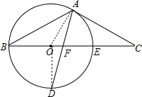
类型三、切线的性质与等腰三角形、勾股定理综合运用
5．如图所示，⊙O是Rt△ABC的外接圆，AB为直径，∠ABC＝30°，CD是⊙O的切线，ED⊥AB于F．
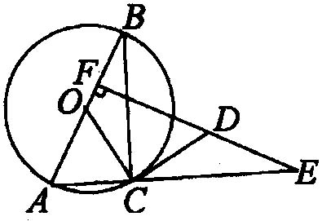
(1)判断△DCE的形状；
(2)设⊙O的半径为1，且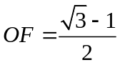，求证△DCE≌△OCB．
【思路点拨】
（1）由于AB是直径，那么∠ACB=90°，而∠ABC=30°，易求∠BAC=60°，结合OA=OC，易证△AOC是正三角形，于是∠OCD=60°，结合CD是切线，易求∠DCE=30°，在Rt△AEF中，易求∠E=30°，于是∠DCE=∠E，可证△CDE为等腰三角形；
（2）在Rt△ABC中，由于∠A=60°，AB=2，易求AC=AO=1，利用勾股定理可求BC=，CE=AE-AC=，那么BC=CE，而∠OBC=∠OCB=∠DCE=∠DEC=30°，从而可证△OBC≌△DCE．
【答案与解析】
解：(1)∵∠ABC＝30°，∴∠BAC＝60°．
又∵OA＝OC，∴△AOC是正三角形．
∵CD是切线，∴∠OCD＝90°．
∴∠DCE＝180°-60°＝90°－30°．
∴∠DCE＝∠DEC而ED⊥AB于F，
∴∠CED＝90°－∠BAC＝30°．
故△CDE为等腰三角形．
(2)证明：在△ABC中，
∵AB＝2，AC＝AO＝1，∴BC＝．
，∴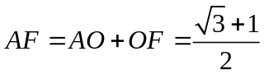．
又∵∠AEF＝30°，∴AE＝2AF＝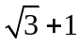．
∴CE＝AE－AC＝＝BC．
而∠OCB＝∠ACB－∠ACO＝30°＝∠ABC，
故△CDE≌△COB．
【总结升华】
本题考查了切线的性质、等边三角形的判定和性质、等腰三角形的判定、勾股定理、全等三角形的判定和性质．解题的关键是证明△AOC是正三角形．

举一反三：
【变式】如图所示，PQ＝3，以PQ为直径的圆与一个以5为半径的圆相切于点P，正方形ABCD的顶点A、B在大圆上，小圆在正方形的外部且与CD切于点Q，则AB＝________．
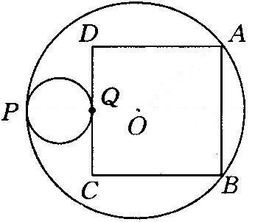
【答案】
解：连接PQ并延长交AB于E，设大圆的圆心为O，连接OA．设AB＝2x，则AE＝x，OB＝2x-2．
在Rt△OAE中，OA＝5，
∵OA²＝OE²+AE²，即5²＝(2x-2)²+x²，
∴x＝3．∴AB＝6．
答案：6
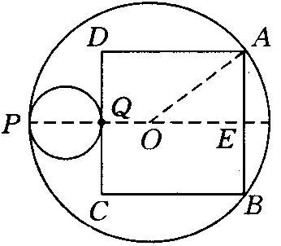
6．如图所示，⊙O的直径AB＝4，点P是AB延长线上的一点，PC切⊙O于点C，连接AC．PM平分∠APC交AC于M．
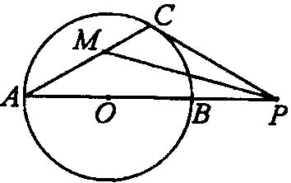
(1)若∠CPA＝30°，求CP的长及∠CMP的度数；
(2)若点P在AB的延长线上运动，你认为∠CMP的大小是否发生变化？若变化，说明理由；若不变化，请求出∠CMP的度数；
(3)若点P在直径BA的延长线上，PC切⊙O于点C，那么∠CMP的大小是否变化？请直接写出你的结论．
【思路点拨】
（1）作辅助线，连接OC，根据切线的性质知：OC⊥PC，由∠CPO的值和OC的长，可将PC的长求出；
（2）通过角之间的转化，可知：∠CMP=（∠COP+∠CPO），故∠CMP的值不发生变化．
【答案与解析】
解:(1)连接OC，则∠OCP＝90°．
∵ OA＝OC，∴ ∠COP＝2∠CAP＝60°．
∴ CP＝OC·tan60°＝AB·tan60°＝，
∴ CP＝．
∵ PM平分∠CPA，
∴ 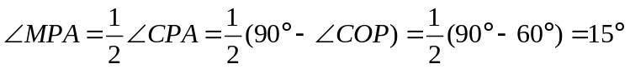．
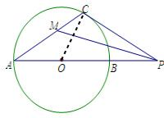
∴∠CMP＝30°+15°=45°.
(2)设∠CPA＝α，∵ PM平分∠CPA，
∴ ∠MPA＝∠CPA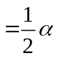．
∵ ∠OCP＝90°，∴ ∠COP＝90°-α．
又∵ OA＝OC，∴ ∠CAP＝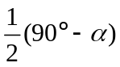．
∴ ∠CMP＝∠CAP+∠MPA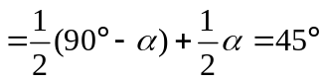．
（3）∠CMP的大小没有变化
∵∠CMP=∠A+∠MPA=∠COP+∠CPO=（∠COP+∠CPO）=×90°=45°．
【总结升华】
解第(2)小题时，引用“设∠CPA＝α”这一方法，用代数方法计算得出结论，降低了解题的难度．
本题主要考查切线的性质及对直角三角形性质的运用．
举一反三：
【变式】如图所示，AB是⊙O的直径，C是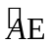的中点，CD⊥AB于D，CD与AE相交于F．
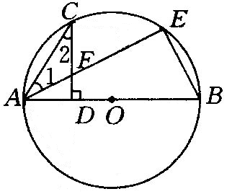
(1)求证：AC²＝AF·AE；(2)求证：AF＝CF．
【答案】
证明：(1)如图所示，连接CE，延长CD交⊙O于G，连接AG．
∵AB是⊙O直径，CD⊥AB，
∴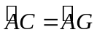．
∴∠2＝∠3．
又∵∠1＝∠1，∴△AFC∽△ACE．
∴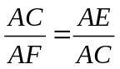．
∴ AC²＝AF·AE．
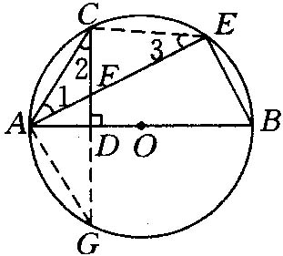
(2)由(1)得．
又∵C是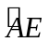的中点，∴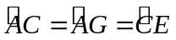．
∴∠2＝∠1．∴AF＝CF．
